NE RIEN ÉCRIRE DANS CETTE PARTIE

Mise en situation : Travaux sur le centre thermique vapeur et de la ventilation de l’École de Management de BORDEAUX.
DANS CE CADRE | Académie : Session :
DANS CE CADRE | Examen : Série :
DANS CE CADRE | Spécialité/option : Repère de l’épreuve :
DANS CE CADRE | Epreuve/sous-épreuve :
DANS CE CADRE | NOM :
DANS CE CADRE | (en majuscule, suivi s’il y a lieu, du nom d’épouse)  Prénoms : |  | n° du candidat
DANS CE CADRE | Né (e) le : |  | (le numéro est celui qui figure sur la convocation ou liste d’appel)
NE RIEN ECRIRE | Examen : Série :
NE RIEN ECRIRE | Spécialité/option :
NE RIEN ECRIRE | Repère de l’épreuve :
NE RIEN ECRIRE | Epreuve/sous-épreuve :  (Préciser, s’il y a lieu, le sujet choisi)
NE RIEN ECRIRE | Note :  / 20 | Appréciations du correcteur :

Objet du marché : Dimensionnement et réalisation.

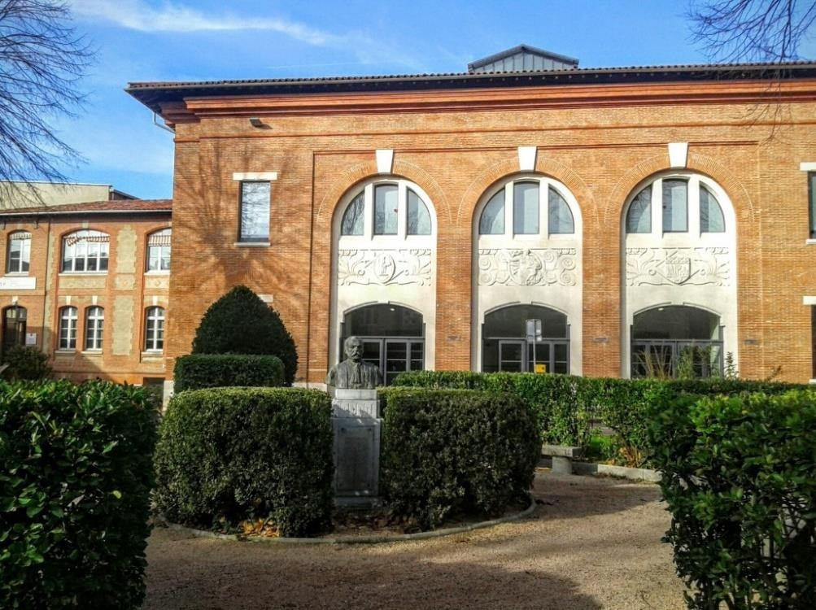

BREVET PROFESSIONNEL
Monteur en Installations du Génie Climatique et Sanitaire
Session 2026

Épreuve E1 - Étude et préparation d’une réalisation

DOSSIER SUJET
Durée : 4 heures Coefficient : 4

À l’issue de l’épreuve, le candidat remettra aux surveillants la totalité du dossier technique et réponse. Le dossier réponse sera agrafé dans une copie double anonymée.

L’usage de calculatrice avec mode examen actif est autorisé.
L’usage de calculatrice sans mémoire, « type collège » est autorisé.

Vous êtes en possession de 2 dossiers papier :
- un dossier technique, numéroté de 1/4 à 4/4 ;
- un dossier réponse numéroté de 1/14 à 14/14. Et un dossier numérique sur poste informatique.
Dès que le sujet vous est remis, assurez-vous qu’il est complet.

BREVET PROFESSIONNEL Monteur en Installations du Génie Climatique Sanitaire – session 2026 | 26-BP-P-MIGCS-U10-MEAG1
Épreuve E1 : étude et préparation d’une réalisation | Dossier sujet - Page 1 sur 14

NE RIEN ECRIRE DANS CETTE PARTIE

BARÈME RÉCAPITULATIF

C1.2 | C2.1 | C2.2 | C2.3 | C2.4 | C2.5 | Parties |  | FOLIO | THÈMES | NOTE
X | X | X |  |  |  | 1 |  |  | ÉTUDE DU DOSSIER DE CONSTRUCTION |  | /20
X |  | X |  |  | X | 2 |  |  | ÉTUDE GRAPHIQUE |  | /14
X |  |  |  | X |  | 3 |  |  | ÉTUDE D’UN CIRCULATEUR |  | /16
X |  | X | X |  | X | 4 |  |  | VENTILATION |  | /30
X |  |  | X | X |  | 5 |  |  | ADOUCISSEUR D’EAU |  | /20
 |  |  |  | X | X | 6 |  |  | ÉTUDE DE LA RÉALISATION |  | /20
 |  |  |  |  |  |  |  |  | TOTAL GÉNÉRAL |  | 120
 |  |  |  |  |  |  |  |  | TOTAL |  | 20

NE RIEN ÉCRIRE DANS CETTE PARTIE

Partie 1 : ÉTUDE DU DOSSIER DE CONSTRUCTION

Problématique :
On vous demande de préparer votre intervention sur votre chantier. Vous devez étudier et analyser les schémas et le CCTP, dans le but d’améliorer vos choix dans votre intervention.

On donne :
- le schéma de principe DT 1/5 et 2/5 page 2/4 et 3/4 ;
- les plans au format numérique DN 01.

On exige :
- des réponses claires ;
- les calculs posés sont justes et donnés à 10 -2 prés ;
- les unités sont données et correctes.

On demande :  1.1 Donner les définitions des abréviations | Critères d’évaluation :  Les définitions sont exactes | Note :  …/3
1.2 Que veut dire CCTP ? | La définition est exacte | …/3
1.3 Donner le nom et le lieu de l’intervention | Les désignations et fonctions sont exactes | …/4
1.4 Compléter le tableau ci-dessous à l’aide du schéma hydraulique | Les désignations et fonctions sont exactes | …/10

  - Donner les définitions des abréviations suivantes :

    - Donner la définition de HSP : ……………………………………………………………….
    - Donner la définition de CTA : ……………………………………………………………….
    - Donner la définition de CVC : ……………………………………………………………….

  - Que veut dire CCTP ?

……………………………………………………………….……………………………………
………………………….…………………………………………………………………………
  - Donner le nom et le lieu de votre intervention ?
……………………………………………………………………………………………………………....
  - Compléter le tableau ci-dessous à l’aide du schéma hydraulique :
N° | Désignation | Fonction(s) dans le(s) circuit(s)
5
6
12
17
19
25
30
G
J
L

NE RIEN ÉCRIRE DANS CETTE PARTIE

Partie 2 : ÉTUDE GRAPHIQUE

Problématique :
On vous demande de préparer l’installation et la pose des éléments de la chaufferie. Vous devez choisir le positionnement des accessoires du réseau de chauffage du circuit des classes.

On donne :

- le schéma de principe DT1 ;
- le CCTP DT2 ;
- les plans au format numérique DN01.

  - Entourer le type de montage de la vanne 3 voies du schéma ci-contre.

MÉLANGE ou RÉPARTITION

  - D’après le type de montage de la vanne 3 voies, barrer les mauvaises réponses.
Température | Variable | Constante
Débit | Variable | Constante

On demande :  2.1 Entourer le type de montage de la vanne 3 voies du schéma ci-contre. | Critères d’évaluation :  Le choix du système de température et de débit est en adéquation avec l’installation. | Note :  …/10
2.2 D’après le type de montage de la vanne 3 voies, barrer les mauvaises réponses. | Le choix correspond à l’installation. | …/2
2.3 Raccorder le circuit hydraulique « départ et retour » sur le schéma en vous aidant des symboles du tableau. | Le placement des symboles est judicieux et dans le sens des règles de l’art. | …/2

NE RIEN ÉCRIRE DANS CETTE PARTIE

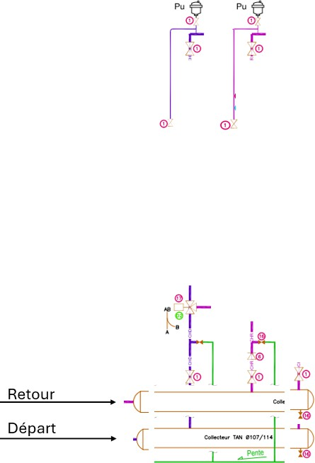
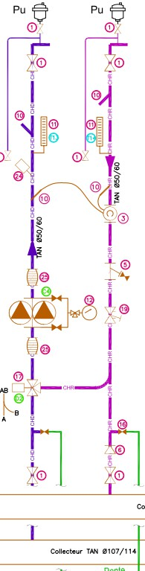
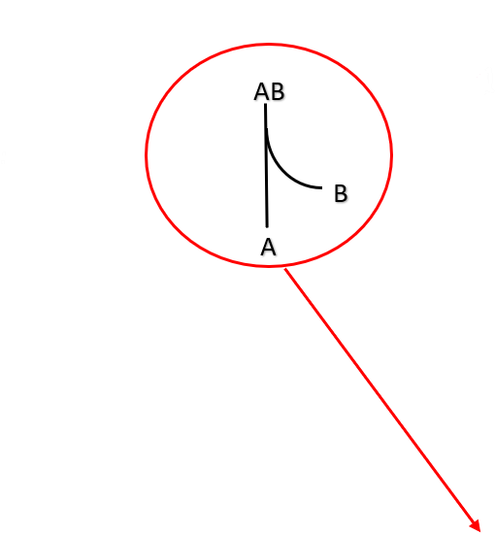
  - Raccorder le circuit hydraulique « départ et retour » sur le schéma en vous aidant des symboles du tableau. Attention au sens des symboles.


X2
 | 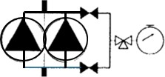
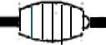
X2
 | 

NE RIEN ÉCRIRE DANS CETTE PARTIE

Partie 3 : ÉTUDE D’UN CIRCULATEUR

Problématique :
On vous demande d’installer un circulateur MAGNA3 D 50-100 sur le circuit de chauffage du rez-de-chaussée. Vous souhaitez vérifier que celui-ci pourra fonctionner dans les conditions données par le bureau d’étude.

On donne :
- le CCTP DT3 ;
- les plans au format numérique DN01 ;
- la documentation technique DN03 ;
- Qv : débit à véhiculer : en l/h ;
- la formule suivante : P = Qv x ρ x (1.16 x ΔT) ;
- P= puissance chauffage en W ;
- 1.16 = chaleur massique de l’eau en [Wh/kg.K] ;
- longueur du réseau RDC départ/retour : 150 m.

On exige :
- des réponses claires ;
- les calculs posés sont justes et donnés à 10 -2 prés ;
- les unités sont données et correctes.
On demande :  3.1 Donner un avantage du débit variable par rapport à un débit constant dans un réseau de chauffage. | Critères d’évaluation :  L’argumentation est claire et juste. | Note :  …/2
3.2 Déterminer le débit Qv en l/h puis en m3/h dans le circuit de chauffage du RDC. | Le calcul et la conversion sont corrects. | …/4
3.3 Identifier la hauteur manométrique totale du réseau RDC. | La valeur est correctement identifiée. | …/2
3.4 Tracer sur les graphiques suivant le point de fonctionnement du circulateur et donner sa puissance de fonctionnement. | Le tracé est précis et correspond à la réponse précédente. | …/4
3.5 Le circulateur est-il adapté aux besoins. | La réponse est correcte et justifiée. | …/4

  - Donner un avantage du débit variable par rapport à un débit constant dans un réseau de chauffage.

………………………………………………………………………………………………………………
………………………………………………………………………………………………………………
………………………………………………………………………………………………………………
………………………………………………………………………………………………………………

  - Déterminer le débit Qv en l/h puis en m3/h dans le circuit de chauffage du RDC.

………………………………………………………………………………………………………………
………………………………………………………………………………………………………………
………………………………………………………………………………………………………………

  - Identifier la hauteur manométrique totale du réseau RDC.

………………………………………………………………………………………………………………
………………………………………………………………………………………………………………

NE RIEN ÉCRIRE DANS CETTE PARTIE

  - Tracer sur les graphiques suivant le point de fonctionnement du circulateur et donner sa puissance de fonctionnement. Vous prendrez un débit de 1.64 m3/h.

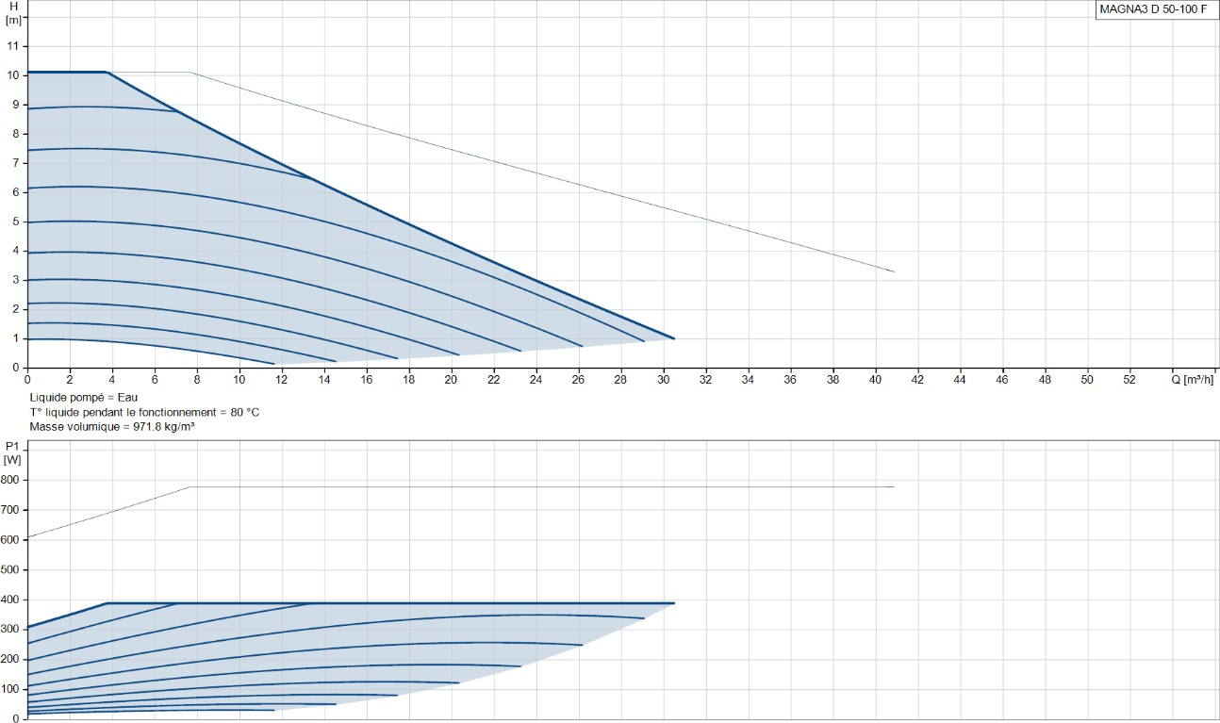
………………………………………………………………………………………………………………
  - Le circulateur est-il adapté aux besoins, justifier votre réponse :

Oui Non

…………………………………………………………………………………………………………
…………………………………………………………………………………………………………
…………………………………………………………………………………………………………

NE RIEN ÉCRIRE DANS CETTE PARTIE

Partie 4 : VENTILATION
On demande :  4.1 Quel élément le constructeur préconise-t-il de remplacer lors de l’entretien ? | Critères d’évaluation :  L’argumentation est claire et juste. | Note :  …/2
4.2.Tracer l’évolution de l’air dans la batterie chaude. | Le tracé est précis et correspond aux données. | …/3
4.3 Compléter le tableau de relevé des points. | Les coordonnées sont en adéquation avec le tracé. | …/9
4.4 Déterminer le débit de soufflage en m3/s. | Le calcul est cohérent et exact. | …/3
4.5 Déterminer le débit massique Qm en kg/s. | Le calcul est cohérent et exact. | …/3
4.6 Déterminer la puissance aéraulique de la batterie chaude. | Le calcul est cohérent et exact. | …/3
4.7 Relever la puissance hydraulique de la batterie chaude et calculer le rendement (ɳ) de la batterie chaude. | Le relevé correspond au CCTP et le calcul est exact. | …/3
4.8 La batterie chaude mise en place est-elle adaptée aux besoins ? | La réponse est en adéquation avec le tracé. | …/4

Problématique :
Dans le cadre de votre travail, vous avez la charge d’assurer la maintenance préventive de la centrale de ventilation double flux ULTIMO XL2 172. Vous devrez vérifier l’efficacité de la batterie chaude.

On donne :
- fiche technique Ventilation du CCTP DT4 ;
- diagramme de l’air humide DR page 10/14 ;
- données du site en Hiver ;
  - valeur air extérieur : Ts = -3 °C et Hr = 80% ;
  - la formule de calcul de la Puissance d’une batterie : PBC = qmas . (hB – hA) PBC : Puissance de la batterie chaude en kW
Qmas : Débit massique d’air sec moyen dans la batterie en kgas/s (hB-hA) : Différence d’enthalpie en kJ/kgas ;
  - la formule du débit massique :
Qm = (qv / v) avec Qm en kg/s et Qv en m3/s;

  - 𝜂 = 𝑃𝑎𝑒𝑟
𝑃ℎ𝑦𝑑
(𝜂: 𝑟𝑒𝑛𝑑𝑒𝑚𝑒𝑛𝑡, 𝑃𝑎𝑒𝑟: 𝑝𝑢𝑖𝑠𝑠𝑎𝑛𝑐𝑒 𝑎𝑒𝑟𝑎𝑢𝑙𝑖𝑞𝑢𝑒, 𝑃ℎ𝑦𝑑: 𝑝𝑢𝑖𝑠𝑠𝑎𝑛𝑐𝑒 ℎ𝑦𝑑𝑟𝑎𝑢𝑙𝑖𝑞𝑢𝑒 ;

  - le rendement de la BC doit être compris entre 50 % et 60 %.

On exige :
- des réponses claires ;
- les calculs posés sont justes et donnés à 10 -2 prés ;
- les unités sont données et correctes.
  - Quel élément le constructeur préconise-t-il de remplacer lors de l’entretien ?
……………………………………………………………………………………………………………
……………………………………………………………………………………………………………
……………………………………………………………………………………………………………
  - Tracer l’évolution de l’air dans la batterie chaude ? (Tracer sur le diagramme de l’air humide
- DR 10/14)
  - Compléter le tableau de relevé des points

POINTS : | Ts en °C | φ en % | h en kJ/kgas | x en kg/kgas | v en m3/kgas
Entrée
Sortie

NE RIEN ÉCRIRE DANS CETTE PARTIE

  - Déterminer le débit de soufflage en m3/s.
………………………………………………………………………………………………………………
………………………………………………………………………………………………………………

  - Déterminer le débit massique Qm en kg/s.
………………………………………………………………………………………………………………
………………………………………………………………………………………………………………

  - Déterminer la puissance aéraulique de la batterie chaude.
………………………………………………………………………………………………………………
………………………………………………………………………………………………………………

  - Relever la puissance hydraulique de la batterie chaude et calculer le rendement (ɳ) de la batterie chaude.
………………………………………………………………………………………………………………
………………………………………………………………………………………………………………
………………………………………………………………………………………………………………
………………………………………………………………………………………………………………
………………………………………………………………………………………………………………
  - La batterie chaude mise en place est-elle adaptée aux besoins ? Justifier votre réponse.

Oui Non

………………………………………………………………………………………………………………
………………………………………………………………………………………………………………
………………………………………………………………………………………………………………

NE RIEN ÉCRIRE DANS CETTE PARTIE

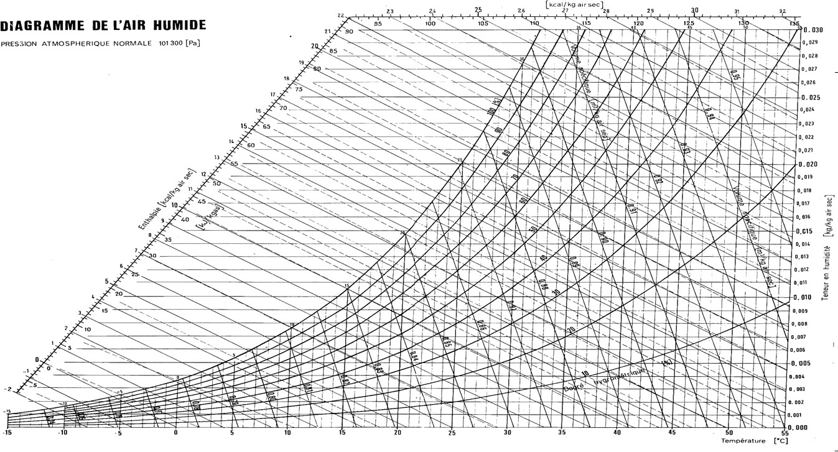

NE RIEN ÉCRIRE DANS CETTE PARTIE

Partie 5 : ÉTUDE D’UN ADOUCISSEUR D’EAU

Problématique :
En tant qu’installateur et travaillant pour la première fois avec ce bureau d’étude, vous souhaitez vérifier le choix de l’adoucisseur sélectionné par ce dernier.
On demande :  5.1 D’expliquer le principe de fonctionnement d’un adoucisseur d’eau pour une chaufferie. | Critères d’évaluation :  L’explication est claire pour le client. | Note :  …/2
5.2 De donner les 4 étapes de la régénération. | Les étapes sont identifiées. | …/2
5.3 De déterminer la consommation d’eau sur 10 jours. | La consommation d’eau est exacte. | …/2
5.4 De déterminer la capacité de résine souhaitée pour la chaufferie. | La capacité de résine correspond au besoin. | …/4
5.5 Le choix de l’adoucisseur est-il correct ? Justifier votre réponse. | La réponse est exacte et justifiée. | …/2
5.6 Déterminer l’autonomie du bac à sel pour le modèle Aquium 120. | L’autonomie est correctement déterminée. | …/4
5.7 Déterminer le nombre de rechargements en sel par an. | Le nombre de rechargements est logique. | …/2
5.8 Quelle périodicité vous pouvez proposer à votre client une maintenance préventive. | La périodicité correspond aux préconisations fabricant. | …/2

Le CCTP n’impose pas d’adoucisseur spécifique. Par conséquent, le bureau d’étude a choisi le modèle Aquium 90 de la marque CILLIT.

On donne :
- le CCTP DT 3 ;
- les plans au format numérique DN01 ;
- la documentation numérique technique de l’adoucisseur DN02 ;
- une consommation annuelle de 220 m3 ;
- une dureté de l’eau (TH) à Paris de 27°f ;
- TH à traiter = TH de la ville – TH sortie d’adoucisseur souhaité ;
- régénération souhaitée tous les 10 jours ;
- formule :

𝑪𝒂𝒑𝒂𝒄𝒊𝒕é 𝒅𝒆 𝒓é𝒔𝒊𝒏𝒆 (𝒆𝒏 𝒍𝒊𝒕𝒓𝒆𝒔) =
𝑻𝑯 à 𝒕𝒓𝒂𝒊𝒕𝒆𝒓 𝒙 𝒄𝒐𝒏𝒔𝒐 𝒅’𝒆𝒂𝒖 𝒔𝒖𝒓 𝟏𝟎 𝒋𝒐𝒖𝒓𝒔 (𝒆𝒏 𝒎^{𝟑})

𝟓

On exige :
- des réponses claires ;
- les calculs posés sont justes et donnés à 10 -2 prés ;
- les unités sont données et correctes.

NE RIEN ÉCRIRE DANS CETTE PARTIE

  - Expliquer au client le principe de fonctionnement d’un adoucisseur d’eau pour une chaufferie.
………………………………………………………………………………………………………………
………………………………………………………………………………………………………………
………………………………………………………………………………………………………………
………………………………………………………………………………………………………………

  - Donner les 4 étapes de la régénération.
………………………………………………………………………………………………………………
………………………………………………………………………………………………………………

  - Déterminer la consommation d’eau sur 10 jours.
………………………………………………………………………………………………………………
………………………………………………………………………………………………………………
………………………………………………………………………………………………………………
  - Déterminer la capacité de résine souhaitée pour la chaufferie.
………………………………………………………………………………………………………………
………………………………………………………………………………………………………………
………………………………………………………………………………………………………………

  - Le choix de l’adoucisseur est-il correct ? Justifier votre réponse.

Oui Non

………………………………………………………………………………………………………………
………………………………………………………………………………………………………………
………………………………………………………………………………………………………………
  - Déterminer l’autonomie en nombre de jours du bac à sel pour le modèle Aquium 120 :
………………………………………………………………………………………………………………
………………………………………………………………………………………………………………
………………………………………………………………………………………………………………
………………………………………………………………………………………………………………
  - Déterminer le nombre de rechargements en sel par an.
………………………………………………………………………………………………………………
………………………………………………………………………………………………………………
………………………………………………………………………………………………………………
  - D’après la documentation du constructeur et après l’installation de l’adoucisseur, à quelle périodicité vous pouvez proposer à votre client une maintenance préventive ?
………………………………………………………………………………………………………………
………………………………………………………………………………………………………………
………………………………………………………………………………………………………………
………………………………………………………………………………………………………………

NE RIEN ÉCRIRE DANS CETTE PARTIE

Partie 6 : ÉTUDE DE LA REALISATION
Perspective Isométrique

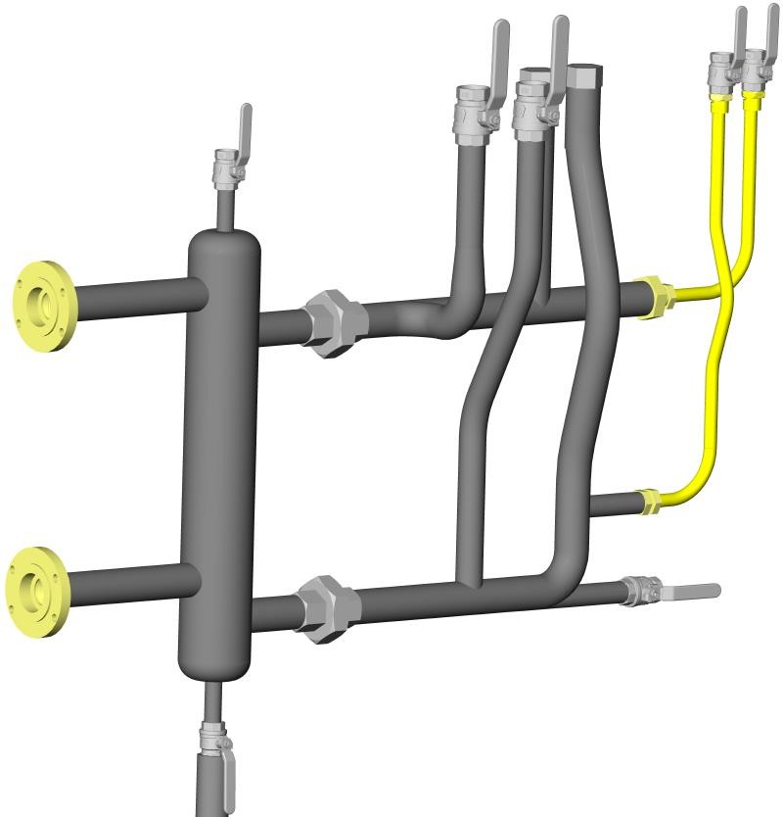
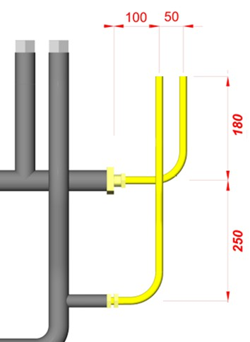
Problématique : En tant qu’installateur, vous devez comptabiliser la matière d’œuvre nécessaire à la réalisation du tube cuivre qui est en 16x1. Pour ce faire, vous devez réaliser l’épure du chapeau de gendarme et calculer les longueurs de cintrage.

On donne :
- la perspective isométrique ;
- les axes des tubes sont alignés ;
- le rayon de cintrage du cuivre de 16x1 est de 60 mm ;
- la hauteur du chapeau de gendarme est de 26 mm ;
- formule :
  - Longueur de cintrage = Rayon x 1.57.

On exige :
- des réponses claires ;
- les calculs posés sont justes et donnés à 10 -2 prés ;
- les unités sont données et correctes.

On demande :  6.1 De réaliser l’épure de votre chapeau de gendarme en cuivre. | Critères d’évaluation :  La hauteur est respectée.  Les traits de construction sont visibles.  Le tracé est exact. | Note :  …/10
6.2 Calculer la longueur de cintrage d’un coude à 90°. | Le calcul et le résultat sont exacts. | …/4
6.3 Calculer la longueur totale de tube nécessaire à la réalisation. | Le calcul est cohérent par rapport aux réponses précédentes. | …/6
Vue de face de la partie en cuivre à étudier :

NE RIEN ÉCRIRE DANS CETTE PARTIE
1.
Réaliser l’épure de votre chapeau de gendarme en cuivre :
FIBRE NEUTRE

- À partir du plan de la page précédente et des données, calculer la longueur de cintrage d’un coude à 90° :
……………………………………………………………………………………………………………………………………………………………………………………………………………………………………….
…………………………………………………………………………………………………………………………………………………………………………………………………………………………………….…
- Calculer la longueur totale de tube nécessaire à la réalisation :
………………………………………………………………………………………………………………………………………………………………………………………………………………………………………
………………………………………………………………………………………………………………………………………………………………………………………………………………………………………
………………………………………………………………………………………………………………………………………………………………………………………………………………………………………
………………………………………………………………………………………………………………………………………………………………………………………………………………………………………

